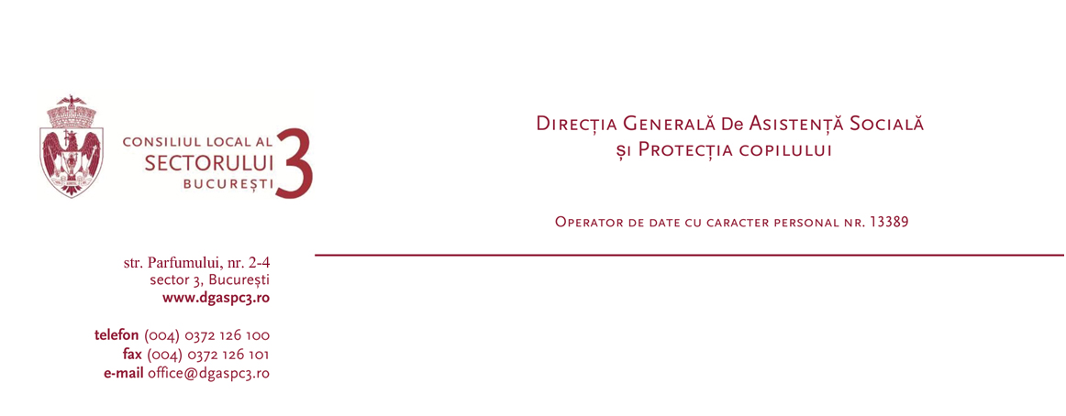
<m

PLANIFICAREA ACTIVITĂȚII #08.07.2026
SERVICIUL PROTECȚIE DE TIP FAMILIAL

În cadrul Serviciului Protecție de Tip Familial își desfășoară activitatea 12 persoane (2 psihologi, 5 asistenți sociali-manageri de caz din care 1 asistent social este delegat pentru o perioadă de 6 luni-perioada 01.05-01.11.2026 în cadrul Serviciului Situații de Abuz,Neglijare, Trafic, Migrație și Repatrieri; 3 consilieri cu atribuții de psihologi, 2 consilieri cu atribuții de responsabil de caz, 1 asistent medical și 1 șef serviciu).
În săptămâna 06-10.07.2026- 2 asistenți socialiși sunt în concediu de odihnă.
În data de 10.07.2026 la nivelul Serviciului Protecție de Tip Familial se vor desfășura următoarele activități:

- 1 deplasare la domiciliul unui copil aflat în plasament în vederea monitorizării evoluției copilului și întocmire raporte de monitorizarea a evoluției copilului și înregistrarea acestuia;
- 1 întâlnire cu echipa multidisciplinară și întocmire 1 PV+PIP
- Întocmire 1 fișă socială
- Întocmire 1 raport privind evoluția dezvoltării fizice, mentale, spirituale,morale sau sociale și a modului în care este îngrijit copilul
- Deplasare în vederea efectuării 1 anchetă socială părinte
- Efectuare 1 adeverință pentru APISMB, tânăr ieșit din sistemul de protecție
- Efectuare 1 referat indemnizație drepturi ieșire tânăr din sistemul de protecție
- Efectuare 1 răspuns solicitare părinte
- Întocmire fișe de evaluare medicală și înregistrarea acestora -3
- Verificarea și completarea fișei de evaluare medicală ( scrisoare medicală , buletin de analize medicale ,adeverință medicală , fișă de tratament ) - 3
- Întocmire PIS sănătate - 1
- Deplasare psiholog la domiciliul copiilor pentru testare psihologică-2
- Examinare psihologică copii/ aplicare teste -4
- Interpretare teste psihologice copil -1
- Întocmire/redactare rapoarte evaluare psihologică copii - 2
- Delpasare la domiciliul asistenților maternali-1
- Examinare psihologică AM-1
- Întocmire fișă de evaluare educațională - 6
- Întocmire fișă evaluare psihologică-4
- Deplasare la domiciliul tutore în vederea efectuării raportului de monitorizare (conform Ordinului 1733/2015)-1
- Discuții cu AM/persoanele de plasament despre situația copiilor evaluați - 1
- Practică studenți
- Înregistrare documente CONECTX;
- Scanare documente și xeroxare;
- Anexare documente dosare PFAM și dosarele copii din plasament
- Opisare, numerotare dosare PFAM/copii;
- Deplasări la sediul instituției din str. Parfumului nr. 2-4 în vederea înregistrării, distribuirii documentelor către serviciile abilitate în rezolvarea, aprobarea sau transmiterea acestora;
- Verificare platformă Pcue
- Studiere dosare sociale ale beneficiarilor
- Anexare documente la dosare PFAM / copii și opisare dosare
- Verificarea, analizarea conținutului și planificarea răspunsurilor privind mail-urile de serviciu
- Discuții privind modul de instrumentare dosare
- Operare baze de date PFAM/beneficiari
- Răspunsuri solicitări externe
- Actualizare baza de date privind beneficiarii serviciului, modificările intervenite (instituire măsură, eliberare certificat de încadrare în grad de handicap, încetare măsură)
- Discuții pe caz cu managerul de caz, psiholog, asistent medical, consilier, întâlniri în echipă pentru discuție pe caz, stabilire de activități pentru atingerea obiectivului,
- Verificare continut documente efectuate și recomandări, verificare dosar copil și dosar familie naturală pentru a analiza demersurile efectuate, recomandări privind efectuare de demersuri suplimentare, supervizare
- Analizarea fiecărui document înaintat spre semnare/avizare, semnarea electronică a acestora, solicitare revizuire document (după caz)
- Înregistrare documente CONECTIX
- Încărcare documente SINA
- Răspunsuri adrese, mail-uri
- Arhivare dosare
- Întocmirea documentului privind planificarea activităților propuse a fi realizate în ziua următoare, scanarea, transmiterea și îndosarierea acestuia;
- Întocmirea raportului de activitate, înregistrarea, scanarea, transmiterea și îndosarierea acestuia.

